**LAPORAN**

**PRAKTIKUM SISTEM BASIS DATA**

**( MODUL 4 )**

**“ Data Definition Language (DDL)”**



**Disusun oleh :**

**NAMA : CINDI DILA APRILIANA**

**NIM : L200200106**

**KELAS : E**

**INFORMATIKA**

**FAKULTAS KOMUNIKASI DAN INFORMATIKA**

**UNIVERSITAS MUHAMMADIYAH SURAKARTA**

**TAHUN 2021/2022**

**Tugas**

Implementasikan hasil rancangan database yang menangani data kuliah pada tugas modul 2 ke dalam program mysql.

1. Jalankan XAMPP Control Panel.
2. Jalankan server Apache dan MySQL.
3. Buka Command Prompt dan login sebagai root ke MySQL seperti di langkah pada Modul 1.
4. Buat database baru dengan perintah berikut ini. create database dbuniversitas;
5. Hubungkan ke dalam database yang telah dibuat dengan perintah berikut. Sehingga akan muncul pemberitahuan “database changed”. use dbuniversitas;

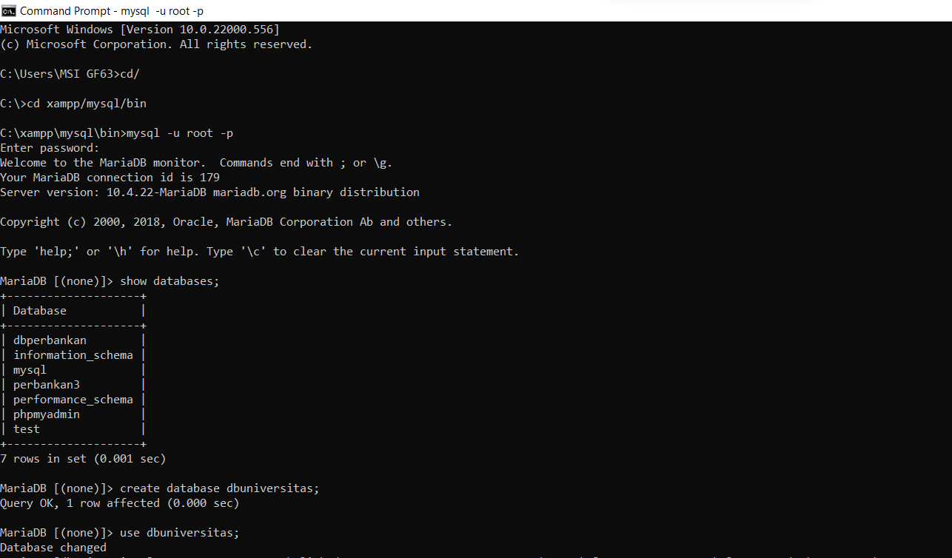

1. Membuat tabel dosen, mata_kuliah, mahasiswa, ruang_kelas,mahasiswa_has_mata_kuliah dengan script.

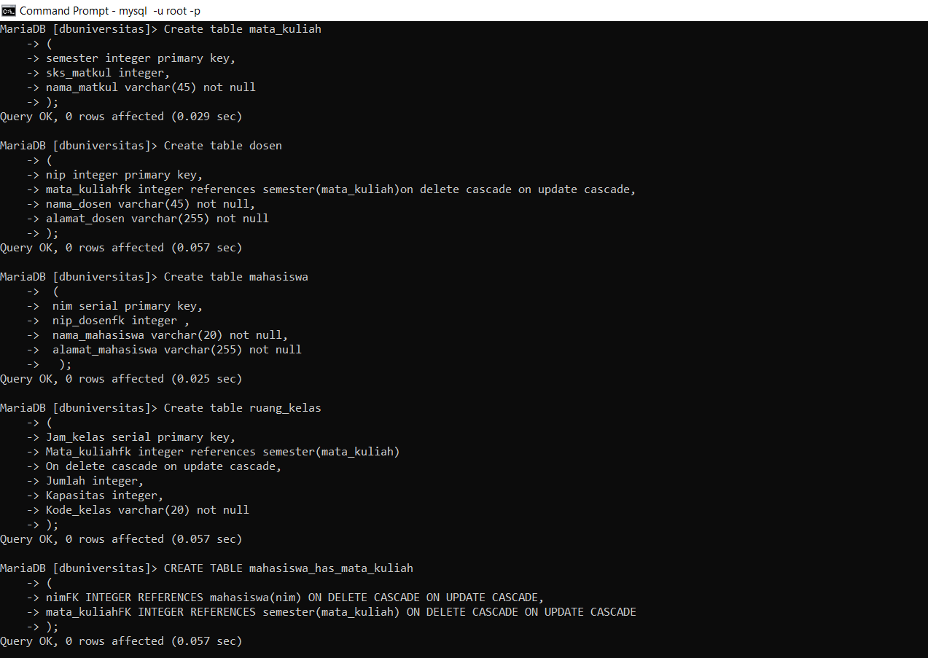

1. menampilkan table dbuniversitas

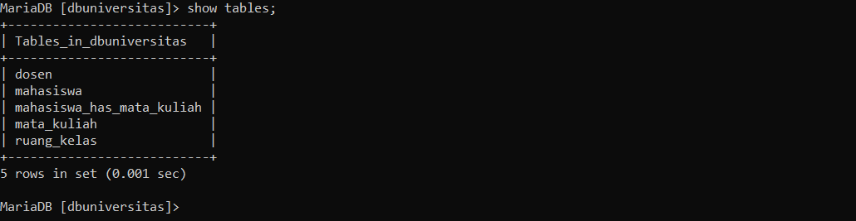

1. Kemudian untuk melihat struktur tiap tabel dapat dilakukan dengan perintah describe.;

